
PROCÉDURE SUR LE PROBLÈME D’ENVOI DES IMAGES

Table des matières
Introduction 1
Comment résoudre le problème 2

Introduction

Cette procédure vise à permettre la correction d’une erreur externe au code concernant l’envoi du formulaire, lors de la publication d’une nouvelle annonce d’enchère.
Ce problème est en lien avec l’environnement local de WampServer. Nous avons rencontré ce problème lors nos tests, ce pourquoi nous rédigeons cette procédure.
Cette erreur indique que le formulaire est invalide et vide. Cela est dû à une insertion d’images de taille trop volumineuses et au fait qu’une limite est définie dans les paramètres de WampServer dans le fichier php.ini.
Erreur retournée possible :

Comment résoudre le problème

Dans votre environnement, recherchez le fichier php.ini et effectuez ces modifications :
Pour un environnement comme WampServer :

- Cliquez sur les icônes cachées
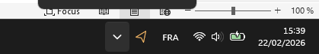

- Clic gauche de la souris sur le logo wamp

- Php
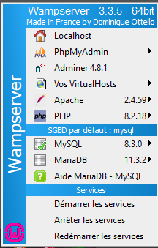
- Php.ini
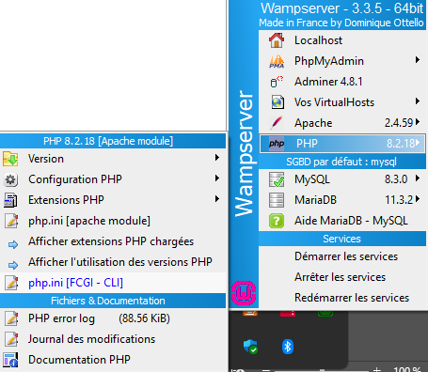
- Une fois dans php .ini effectuée un CTRL + F et rechercher :
  - upload_max_filesize
  - post_max_size

Modifiez ces lignes comme dans l’exemple suivant
- Exemple pour upload_max_filesize :
  - upload_max_filesize = 10M
- Exemple pour post_max_size :
  - post_max_size = 20M
Attention :
- Sauvegarder le fichier avant de le fermer sinon les modifications ne sont pas sauvegardées (CTRL + S pour sauvegarder)
- Relancer WampServer
Pour redémarrer il faut faire faire un clic droit sur l’icône WampServer et cliquer sur « Redémarrer de zéro » comme ci-dessous :
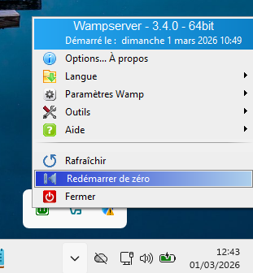
DURANT CE LAPS DE TEMPS LOCALHOST EST INACESSIBLE.
Une fois WampServer complètement redémarrer, retourner sur votre page

Suivi des modifications
Version | Date | Auteur | Validation par | Objet
V1 | 18/01/2026 | BARTHOUX-SAUZE T. | GARNIER J. | Rédaction initiale du document
V2 | 22/02/2026 | GARNIER J. |  | Ajout de quelques détails supplémentaires et mise en page améliorée
V3 | 1/03/2026 | GARNIER J. |  | Ajout de quelques détails supplémentaires

